BDRPC187

**Báo cáo: Lựa chon trang phục hè cho trẻ em**

**Mục lục**

**Mục lục** 2

Chương 1: CƠ SỞ LÝ LUẬN 4

**1.1** **Trang phục** 4

**1.1.1 Định nghĩa trang phục** 4

1.1.2 Phân loại trang phục 4

**1.1.2.2 Phân loại theo lứa tuổi** 4

**1.1.2.3** **Phân loại theo mùa và khí hậu** 5

Ví dụ: 5

**1.1.2.4 Phân loại theo công dụng** 5

1.1.3 Tầm quan trọng của trang phục 5

**1.2.1 Nguồn gốc trang phục trẻ em** 6

**1.2.2 Trang phục trẻ em ở Việt Nam** 6

1.3 Đặc điểm trang phục trẻ em từ 3 đến 6 tuổi 7

1.3.1 Đặc điểm hình thể của trẻ 7

1.3.2 Đặc điểm trang phục 7

1.4 Đặc điểm thời tiết 8

1.4.1 Mùa xuân 8

1.4.2 Mùa hè 8

1.4.3 Mùa thu 9

1.4.4 Mùa đông 9

Chương 2 NHỮNG YẾU TỐ ẢNH HƯỞNG ĐẾN VIỆC LỰA CHỌN TRANG PHỤC TRẺ EM 9

**1.1** **Yếu tố văn hoá** 9

1.2 Yếu tố chính trị - kinh tế - xã hội 11

1.3 Yếu tố tâm lý của các bậc phụ huynh 12

**1.4 Yếu tố tâm lý của trẻ từ 3 đến 6 tuổi** 13

**1.4.1 Tuổi lên 3** 14

**1.4.2 Tuổi lên 4** 14

**1.4.3 Tuổi lên 5** 15

**1.4.4 Tuổi lên 6** 16

Chương 3: CHỌN TRANG PHỤC CHO TRẺ VÀO MÙA HÈ 17

3.1 Phương pháp lựa chọn vải 17

**3.1.1 Phương pháp chọn vải phù hợp** 17

**3.1.2 Màu sắc vải** 17

**3.1.3 Chất liệu một số loại vải được ưa chuộng vào mùa hè** 18

**3.1.3.1 Cotton** 18

**3.1.3.2 Lanh** 18

**3.1.3.3 Chiffon** 18

**3.2 Phương pháp lựa chọn quần áo** 19

**3.2.1 Chọn mua theo giới tính** 21

**3.2.1.1 Phương pháp lựa chọn trang phục cho bé gái** 21

**3.2.1.2 Phương pháp lựa chọn trang phục cho bé trai** 21

**3.2.3 Quần áo mùa hè** 24

**3.2.4 Trang phục đi biển** 24

**3.2.5 Phụ kiện** 26

**3.2.4 Bài toán kinh tế** 27

**3.3 Lưu ý khi chọn áo quần cho trẻ** 27

**3.3.1 Chọn quần áo an toàn cho trẻ** 28

**3.3.2 “Giám định” bằng khứu giác** 29

**3.3.3 Xem chỉ tiêu thành phần vải** 29

Phần3: Kết luận 30

# Chương 1: CƠ SỞ LÝ LUẬN

* 1. **Trang phục**

**1.1.1 Định nghĩa trang phục**

Trang phục hay y phục là những đồ để mặc như [quần](http://vi.wikipedia.org/w/index.php?title=Qu%E1%BA%A7n&action=edit&redlink=1), áo, [váy](http://vi.wikipedia.org/wiki/V%C3%A1y)... để đội như [mũ](http://vi.wikipedia.org/w/index.php?title=M%C5%A9&action=edit&redlink=1), [nón](http://vi.wikipedia.org/wiki/N%C3%B3n), [khăn](http://vi.wikipedia.org/w/index.php?title=Kh%C4%83n&action=edit&redlink=1)... và để đi như [giầy](http://vi.wikipedia.org/w/index.php?title=Gi%E1%BA%A7y&action=edit&redlink=1), [dép](http://vi.wikipedia.org/w/index.php?title=D%C3%A9p&action=edit&redlink=1), [ủng](http://vi.wikipedia.org/w/index.php?title=%E1%BB%A6ng&action=edit&redlink=1)... Ngoài ra, trang phục còn có thể thêm [thắt lưng](http://vi.wikipedia.org/wiki/Th%E1%BA%AFt_l%C6%B0ng), [găng tay](http://vi.wikipedia.org/w/index.php?title=G%C4%83ng_tay&action=edit&redlink=1), [đồ trang sức](http://vi.wikipedia.org/w/index.php?title=%C4%90%E1%BB%93_trang_s%E1%BB%A9c&action=edit&redlink=1)... Chức năng có bản nhất của trang phục là bảo vệ thân thể. Tiếp đó, trang phục cũng có chức năm thẩm mỹ, làm đẹp cho con người

Vì những khác biệt văn hóa, trang phục của từng [quốc gia](http://vi.wikipedia.org/wiki/Qu%E1%BB%91c_gia), địa phương có những điểm khác nhau. Lý do xuất phát từ những khác biệt về [lịch sử](http://vi.wikipedia.org/wiki/L%E1%BB%8Bch_s%E1%BB%AD), trình độ [văn minh](http://vi.wikipedia.org/wiki/V%C4%83n_minh), [kinh tế](http://vi.wikipedia.org/wiki/Kinh_t%E1%BA%BF), [địa lí](http://vi.wikipedia.org/wiki/%C4%90%E1%BB%8Ba_l%C3%AD), [khí hậu](http://vi.wikipedia.org/wiki/Kh%C3%AD_h%E1%BA%ADu), [tín ngưỡng](http://vi.wikipedia.org/wiki/T%C3%ADn_ng%C6%B0%E1%BB%A1ng), [phong tục](http://vi.wikipedia.org/wiki/Phong_t%E1%BB%A5c), [tập quán](http://vi.wikipedia.org/w/index.php?title=T%E1%BA%ADp_qu%C3%A1n&action=edit&redlink=1)... Trang phục cũng là thứ có thể giúp nhận biết đẳng cấp, giai cấp của người mặc…

Từ những đồ che thân thô sơ thời nguyên thuỷ làm bằng lá cây, vỏ cây, da thú... đến những bộ quần áo hiện đại được may cắt công phu bằng nhiều chất liệu quý, hiếm, đẹp, thậm chí cầu kì... thích hợp với hoàn cảnh, nghề nghiệp, môi trường sinh hoạt đa dạng của con người,... Trang phục từng bước đã góp phần xây dựng cho nền văn minh nhân loại hình thành và phát triển. Trên các trang phục (ngày xưa chủ yếu là các bộ triều phục, trang phục lễ hội cổ truyền, ngày nay chủ yếu là trang phục biểu diễn nghệ thuật, trang phục phụ nữ, trẻ em) được thêu, trang trí nhiều khi rất cầu kì bằng kim tuyến, chỉ màu... Trên trang phục của giới quyền quý, giàu sang có thể dát nhiều loại đá quý, kim loại quý hoặc dùng các bộ khuy vàng.

### 1.1.2 Phân loại trang phục

**1.1.2.1 Phân loại theo giới tính**

* Trang phục nam
* Trang phục nữ

**1.1.2.2 Phân loại theo lứa tuổi**

* Giai đoạn khi sinh ra đến khi bé được 2 tuổi.
* Giai đoạn từ 2 tuổi đến 5 tuổi.
* Giai đoạn từ 6 tuổi đến 10 tuổi.
* Giai đoạn từ 11 tuổi đến 14 tuổi.
* Giai đoạn từ 15 tuổi đến 17 tuổi.
* Giai đoạn từ 18 tuổi đến 23 tuổi.
* Giai đoạn từ 23 tuổi đến 55 tuổi.
* Giai đoạn từ 55 tuổi trở về già.

**1.1.2.3** **Phân loại theo mùa và khí hậu**

Các vùng có nhiều mùa, với thời tiết và khí hậu khác nhau. Vì thế trang phục cần phải phù hợp với những đặc điểm riêng của khí hậu. Khi chọn trang phục theo thời tiết, khí hậu sẽ cho người mặc cảm giác dễ chịu, thoải mái, đảm bảo sức khỏe và vệ sinh cơ thể trong quá trình làm việc và nghỉ ngơi. Mỗi mùa trong năm sẽ có những loại trang phục khác nhau.

Ví dụ:

* Mùa xuân và mùa thu sẽ mặc những trang phục mát mẻ, màu sắc tươi sáng.
* Mùa hè nên mặc nhưng trang phục thoáng mát, thấm hút tốt mồ hôi, có màu sắc dễ chịu không quá chói.
* Mùa đông mặc trang phục có thể giữ ấm cho cơ thể như vải làm từ chất liệu dày, lông thú,… Đi kèm theo là khăn choàng cổm mũ len, tất,…

**1.1.2.4 Phân loại theo công dụng**

* Y phục mặc lót
* Y phục mặc thường ngày
* Y phục khoác ngoài
* Lễ phục
* Trang phục lao động
* Đồng phục
* Trang phục thể thao
* Trang phục biểu diễn nghệ thuật

### 1.1.3 Tầm quan trọng của trang phục

Trang phục là một trong những nhu cầu bức thiết của con người. Nó là tập hợp các vật phẩm nhằm bảo vệ con người khỏi ảnh hưởng của môi trường, khí hậu và tô điểm, làm đẹp cho con người được kết hợp hài hòa với nhau trong một chỉnh thể thống nhất. Trang phục có hai chức năng: chức năng bảo vệ và chức năng thẩm mỹ.

* 1. **Trang phục trẻ em**

**1.2.1 Nguồn gốc trang phục trẻ em**

Ngày xưa , trang phục trẻ em có tác dụng che thân, ngăn lạnh. Về hình dáng thì chỉ là sự thu nhỏ của quần áo người lớn nặng nề và đôi khi bó buộc trẻ không hoạt động thoải mái được. Vào những năm của thế kỷ 17 ở một số quốc gia phong kiến còn quy định rất nghiêm ngặt về kiểu mẫu , màu sắc chất liệu vải cho trang phục dân thường, dẫn đến tình trạng mọi người đều ăn mặc giống nhau, mọi đứa trẻ đều có y phuc giống như nhau.

Cuối thế kỷ 17 đầu thế kỷ 18, y phục trẻ em được thiết kế gọn gàng, thoải mái , dễ cử động nhưng vẫn là sự thu nhỏ của quần áo người lớn tuy nhiên bớt nặng nề hơn trước.

Chỉ từ năm 1870, ở châu âu mới xuất hiện loại thời trang riêng cho trẻ em. Một trong số những nước tiên phong về thời trang dành riêng cho trẻ em là Pháp với những thiết kế làm thay đổi diện mạo của thời trang trẻ em.

Đến sau năm 1930 thì đã có hẳn một nghành thiết kế may mặc riêng cho trẻ, các chuyên gia tạo mẫu dựa trên những nét ngộ nghĩnh ngây thơ, hiếu động của trẻ. Họ cũng dùng loại vải mềm mại thích hợp hơn…theo đà tiến của xã hội, nghành may mặc của trẻ em cũng không ngừng tăng trưởng, có rất nhiều nhà tạo mẫu nổi tiếng trên thế giới cũng tham gia thiết kế.

**1.2.2 Trang phục trẻ em ở Việt Nam**

Thời kỳ chống Mỹ, các em thường mặc quần áo màu xẫm và đội một loại mũ đan bằng rơm, có tác dụng chống mảnh bom mảnh đạn. Đó cũng là một sản phẩm trang phục đáng ghi nhớ.

Về trang phục trẻ em, đặc biệt là trong những năm gần đây, xuất hiện nhiều loại, kiểu rất là đa dạng, phong phú... Điều này càng được chứng minh rõ rệt trong những ngày nhập trường, ngày lễ, ngày hội: với những bộ trang phục mới may, đẹp đẽ. Nhìn chung trang phục của các em đều gọn gàng, giản dị, phù hợp với tính chất lứa tuổi. Với các bộ quần áo của các em hiện nay, dù chưa thực hiện được việc đồng bộ hóa trang phục ở các cấp học, nhưng ta thấy không có sự khác biệt gì đáng kể giữa các em, không thấy biểu hiện một sự chênh lệch về kinh tế giữa các gia đình bố mẹ các em. Vấn đề này có ý nghĩa rất quan trọng để tạo cho các em một ý thức và mối quan hệ bình đẳng với nhau từ tuổi ấu thơ.

Trang phục của các em trước hết có sự tác động trực tiếp đối với các em. Nếu ta cố gắng thực hiện được chủ trương cho học sinh và các đoàn thể thiếu niên, nhi đồng ăn mặc đồng phục thì chính vai trò trang phục lại có sự đóng góp tích cực trong việc trau dồi ý thức tổ chức kỷ luật, ý thức tập thể, đạo đức con người cho các em. Do đó, người lớn không thể chỉ nghĩ đến việc cho các em mặc lành, mặc đẹp một cách chung chung mà không quan tâm đến những yêu cầu khác nữa như việc lúc nào thì cần cho mặc đồng phục, lúc nào được mặc tự do, thông qua việc chọn kiểu trang phục mang phong cách dân tộc, chọn màu hài hòa, bảo đảm khoa học vệ sinh…

# 1.3 Đặc điểm trang phục trẻ em từ 3 đến 6 tuổi

## 1.3.1 Đặc điểm hình thể của trẻ

Một khi bước vào giai đoạn tuổi thơ thể hình tiếp tục tăng trưởng nhưng tốc độ sẽ chậm lại, lúc này vòng ngực sẽ dần dần lớn lên ,vòng eo nhỏ lại và vòng mông cũng dần dần lớn hơn. Ở độ tuổi này cơ thể các em dài ra, ngực và bụng gọn hơn lúc bé. Các em đã có tính tự lập, rất tò mò và thích học hỏi, bắt chước, đã biết phân tích sự việc, và thích tự mình làm lấy mọi điều.

Tuy nhiên, ngoại hình trẻ vẫn còn mập, mỡ tập trung nhiều nhất ở vùng mặt, chân tay, vai và phần mập nhất là bụng. Trẻ rất năng động, thường chạy nhảy và thích được dẫn đi chơi. Giai đoạn này trẻ lớn nhanh, đặc biệt là cân nặng. Các ngấn thịt tập trung ở vùng cổ, nách, bẹn nên trang phục cho bé cần chú ý nên rộng rãi ở các vị trí này.

## 1.3.2 Đặc điểm trang phục

Giai đoạn này trẻ cần vận động tự do và thoải mái nên trang phục của trẻ là những bộ có trang phục cử động nhiều ở phần từ ngang bụng trở xuống, thường hở cổ và nách tay để vùng nay khô thoáng.

Khi chọn trang phục cho các em cần lưu ý: thêm vào những vật trang trí có hình khối, áo, quần và váy rời nhau, gài nút nhiều để các em tự cởi tự mặc dễ dàng. Trẻ nhỏ rất hiếu động bởi thế nên chọn những bộ đồ thật thoải mái để trẻ có thể thỏa sức bay nhảy, vui chơi. Vải phải chọn loại bền chắc có tính đàn hồi, ở đầu gối và khuỷu tay của các bé trai nên có thêm những cách xử lý để tăng độ bền. Các bé gái thì phải chọn loại vải tươi tắn, phối màu nhiều và cũng đừng quên ráp túi vào cho các em. Trẻ em rất cần túi để đựng khăn tay , đồ chơi…

* **Trang phục ở nhà**
* Chất liệu: vải mềm mỏng, thường là chất liệu từ cotton
* Kiểu dáng: đơn giản, rọng rãi, thoải mái dễ vận động

Kiểu áo thường là cổ tròn, cổ tim khoét rộng, tay sát nách hoặc các loại tay phồng, tay cánh tiên.

* Màu sắc: các màu thuộc tông màu mát như trắng, xanh ngọc…
* **Đi học mẫu giáo:** đồng phục trường, thường là quần áo thun chất liệu là vải cotton.
* **Trang phục đi chơi**
* Chất liệu: các loại vải mềm, thường được lam từ vải cotton, thấm hút mồ hôi nhanh.
* Kiểu dáng: đơn giản, đa dạng, gần như là quần áo nhà.
* Màu sắc: tươi sáng, dễ chịu và đôi khi chọn những màu nổi vì trẻ thích những màu như cam, hồng phấn, xanh biển,…

### 1.4 Đặc điểm thời tiết

### 1.4.1 Mùa xuân

Theo truyền thống thì lịch của một số nền văn hóa như [lịch Ireland](http://vi.wikipedia.org/w/index.php?title=L%E1%BB%8Bch_Ireland&action=edit&redlink=1) chẳng hạn, người ta tính toàn bộ các tháng [Hai](http://vi.wikipedia.org/wiki/Th%C3%A1ng_2), Ba và Tư. Tại [Việt Nam](http://vi.wikipedia.org/wiki/Vi%E1%BB%87t_Nam) cũng như các nước khác chịu ảnh hưởng của nền [văn minh Trung Hoa](http://vi.wikipedia.org/wiki/V%C4%83n_minh_Trung_Hoa) thì người ta tính mùa xuân bắt đầu từ thời điểm diễn ra tiết [lập xuân](http://vi.wikipedia.org/wiki/L%E1%BA%ADp_xu%C3%A2n) (khoảng ngày [5 tháng 2](http://vi.wikipedia.org/wiki/5_th%C3%A1ng_2)) và kết thúc tại thời điểm diễn ra tiết [lập hạ](http://vi.wikipedia.org/wiki/L%E1%BA%ADp_h%E1%BA%A1) (khoảng ngày [5 tháng 5](http://vi.wikipedia.org/wiki/5_th%C3%A1ng_5)).

Thời gian mùa xuân được coi là thời gian của sự phát triển, sự hồi sinh của cuộc sống mới (cho cả động và thực vật) và một chu kỳ sống mới lại bắt đầu. Một trong các [ngày lễ](http://vi.wikipedia.org/w/index.php?title=Ng%C3%A0y_l%E1%BB%85&action=edit&redlink=1) quan trọng của nhiều nền văn minh trên thế giới là lễ đón mừng năm mới, diễn ra vào mùa xuân; ví dụ như [Tết Nguyên Đán](http://vi.wikipedia.org/wiki/T%E1%BA%BFt_Nguy%C3%AAn_%C4%90%C3%A1n) ở [Việt Nam](http://vi.wikipedia.org/wiki/Vi%E1%BB%87t_Nam).

### 1.4.2 Mùa hè

Mùa hè được định nghĩa theo tập quán trong [khí tượng học](http://vi.wikipedia.org/wiki/Kh%C3%AD_t%C6%B0%E1%BB%A3ng_h%E1%BB%8Dc) như là toàn bộ các tháng [Sáu](http://vi.wikipedia.org/wiki/Th%C3%A1ng_6), [Bảy](http://vi.wikipedia.org/wiki/Th%C3%A1ng_7) và [Tám](http://vi.wikipedia.org/wiki/Th%C3%A1ng_8) ở [Bắc bán cầu](http://vi.wikipedia.org/wiki/B%E1%BA%AFc_b%C3%A1n_c%E1%BA%A7u) và toàn bộ các tháng [Mười Hai](http://vi.wikipedia.org/wiki/Th%C3%A1ng_12), [Một](http://vi.wikipedia.org/wiki/Th%C3%A1ng_1) và [Hai](http://vi.wikipedia.org/wiki/Th%C3%A1ng_2) ở [Nam bán cầu](http://vi.wikipedia.org/wiki/Nam_b%C3%A1n_c%E1%BA%A7u). Mùa hạ nói chung được nhìn nhận như là mùa với những ngày có thời gian ban ngày dài nhất và nóng nhất trong năm, trong đó ánh sáng ban ngày là chủ yếu, mặc dù ở các mức độ khác nhau theo vĩ độ. Ở các vĩ độ cao, thời gian chạng vạng chỉ kéo dài trong vài giờ, càng lên các vĩ độ cao hơn thì thời gian chạng vạng càng ngắn lại (nếu tính cùng một thời điểm nhất định trong mùa hạ).

Mùa hè ở [Việt Nam](http://vi.wikipedia.org/wiki/Vi%E1%BB%87t_Nam) là mùa mà học sinh được nghỉ học. Tại các trường tiểu học thì học sinh được nghỉ học từ cuối [tháng Năm](http://vi.wikipedia.org/wiki/Th%C3%A1ng_5) đến hết [tháng Sáu](http://vi.wikipedia.org/wiki/Th%C3%A1ng_6), đi học hè từ đầu [tháng Bảy](http://vi.wikipedia.org/wiki/Th%C3%A1ng_7). Các trường cấp lớn hơn thì học sinh được nghỉ học muộn hơn. Đối với lứa tuổi học sinh thì nó thường được gắn liền với hình ảnh của cây [phượng vĩ](http://vi.wikipedia.org/wiki/Ph%C6%B0%E1%BB%A3ng_v%C4%A9) và con [ve](http://vi.wikipedia.org/wiki/Ve_s%E1%BA%A7u) cũng như là mùa của sự chia tay của các [học sinh](http://vi.wikipedia.org/w/index.php?title=H%E1%BB%8Dc_sinh&action=edit&redlink=1) cuối mỗi cấp học. Trong nông nghiệp, mùa này cũng là mùa thu hoạch [vụ chiêm xuân](http://vi.wikipedia.org/w/index.php?title=V%E1%BB%A5_chi%C3%AAm_xu%C3%A2n&action=edit&redlink=1). Đối với những người thích du lịch thì đây là mùa phù hợp nhất để đi tắm biển hay nghỉ mát ở những vùng núi cao để tránh cái nóng oi bức.

### 1.4.3 Mùa thu

Mùa thu là mùa trong đó phần lớn các loại cây trồng được [thu hoạch](http://vi.wikipedia.org/w/index.php?title=Thu_ho%E1%BA%A1ch&action=edit&redlink=1) và các loại [cây rụng lá](http://vi.wikipedia.org/w/index.php?title=C%C3%A2y_r%E1%BB%A5ng_l%C3%A1&action=edit&redlink=1) mất [lá](http://vi.wikipedia.org/wiki/L%C3%A1) của chúng. Nó cũng là mùa mà thời gian ban ngày ngắn dần lại và lạnh hơn (đặc biệt rõ nét là ở các vĩ độ lớn). Tại các khu vực [ôn đới](http://vi.wikipedia.org/wiki/%C3%94n_%C4%91%E1%BB%9Bi) thì lượng mưa cũng tăng dần lên trong một số khu vực.

### 1.4.4 Mùa đông

Mùa đông là một trong bốn [mùa](http://vi.wikipedia.org/wiki/M%C3%B9a) trên [Trái Đất](http://vi.wikipedia.org/wiki/Tr%C3%A1i_%C4%90%E1%BA%A5t) và một số [hành tinh](http://vi.wikipedia.org/wiki/H%C3%A0nh_tinh). Nó là mùa có ngày ngắn nhất và [nhiệt độ](http://vi.wikipedia.org/wiki/Nhi%E1%BB%87t_%C4%91%E1%BB%99) thấp nhất. Ở những vùng xa [xích đạo](http://vi.wikipedia.org/wiki/X%C3%ADch_%C4%91%E1%BA%A1o), mùa đông thường được biết đến qua việc [tuyết rơi](http://vi.wikipedia.org/wiki/Tuy%E1%BA%BFt), là mùa cuối cùng trong năm. Nhiệt độ thấp nhất vào mùa đông thường là vào tháng một ở Bắc Bán Cầu và tháng bảy ở Nam Bán Cầu. Mùa đông là mùa các môn thể thao cần [tuyết](http://vi.wikipedia.org/wiki/Tuy%E1%BA%BFt) được tổ chức.

Mùa đông thường được miêu tả là mùa của nỗi buồn.

# Chương 2 NHỮNG YẾU TỐ ẢNH HƯỞNG ĐẾN VIỆC LỰA CHỌN TRANG PHỤC TRẺ EM

* 1. **Yếu tố văn hoá**

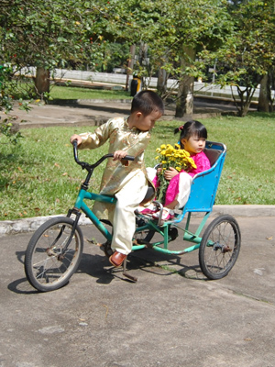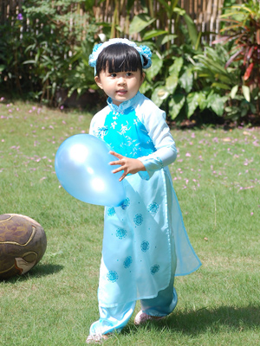

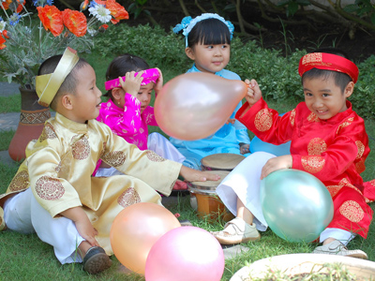

Việt Nam nằm trong vùng Đông Nam Á, thuộc miền nhiệt đới ẩm nhưng thế đất kéo dài từ Bắc xuống Nam nên khí hậu miền Bắc và miền Nam có sự khác nhau. Ở miền Bắc có bốn mùa: xuân, hạ, thu, đông được phân biệt khác rõ nhưng ở miền Nam, do ảnh hưởng của gió mùa nên chỉ có hai mùa: mùa mưa và mùa khô.   
Việt Nam có núi cao rừng rậm, có sông dài biển rộng, có đồng bằng bát ngát phì nhiêu, trung du trù phú. Những điều kiện hoàn cảnh địa lý, khí hậu đó thúc đẩy sự phát triển tính đa dạng về trang phục của nhân dân từng vùng để con người thích nghi và tồn tại.   
Dân tộc Việt Nam bao gồm nhiều dân tộc, trong đó người Việt có số dân đông nhất và là một trong những tộc người có gốc tích lâu đời trên dải đất này. Mỗi dân tộc đã có bản sắc văn hóa độc đáo. Do đó trang phục nói chung và của từng tộc người nói riêng thật phong phú đa dạng và đầy tính năng qua từng thời kỳ của lịch sử Việt Nam từ trước đến ngày nay.

Trang phục không phải hình thành và biến động chỉ trong bản thân hệ thống nội tại của nó mà còn gắn bó với hàng loạt bộ phận khác nhau của đời sống văn hóa xã hội: điều kiện hình thành, phong tục tập quán, thị hiếu, thói quen, nghề nghiệp, tuổi tác... của từng đối tượng hay nhóm đối tượng cư dân. Nghĩa là, đề cập tới trang phục theo chiều tuyến tính, lịch đại (thời gian: quá khứ - hiện tại - tương lai)

Trang phục hay hiện tượng nổi của nó - mốt trang phục phải được tìm hiểu qua hàng loạt yếu tố liên quan. Chẳng hạn: truyền thống văn hóa, môi trường thẩm mỹ, quan niệm đạo đức, mức sống, đặc điểm tâm sinh lý, quá trình giao lưu và tiếp biến, tính ổn định tương đối, tính thời đoạn, đặc trưng chu kỳ, khả năng truyền lan, sự hài hòa giữa cá nhân và xã hội ... Chúng tôi xin điểm qua một số yếu tố tác động đến trang phục, như là một hiện tượng xã hội.

Yếu tố truyền thống về trang phục nói riêng và văn hóa nói chung là yếu tố quan trọng. Chẳng hạn, việc những người nông dân Bắc Bộ mặc bộ quần áo nâu sồng, rộng rãi hay váy, yếm, đi dép cỏ, guốc mộc.... không chỉ là điều ngẫu nhiên. ngày xưa, trang phục được quy định tương đối rõ ràng: Long bào của vua, phẩm phục của quan, nhung phục của binh, lễ phục, thường phục của dân... Đó là chưa kể đến sự đa dạng của hiếu phục, hỉ phục, trang phục ngày lễ, ngày hội... Có thể nói, dù tiến bộ hay không tiến bộ, song những yếu tố truyền thống ấy tác động, chi phối không nhỏ tới quan điểm phục trang và cách thể hiện trang phục trong đời sống con người. Mốt thời trang là hiện tượng biểu hiện sự phá bỏ và đổi mới trang phục mạnh mẽ, dù thế, nó không thể thoát ly truyền thống, mà trái lại, phải dựa vững chắc trên cơ sở truyền thống nếu muốn được chấp nhận, định hình trong xã hội. Và để trở thành một phương thức, một biểu trưng, thì trang phục hiện thời phải đáp ứng được chí ít hai điều kiện:

* Phù hợp với nhu cầu và thị hiếu thẩm mỹ hiện đại
* Phù hợp với quan niệm, tiêu chuẩn về trang phục của truyền thống dân tộc.

## 1.2 Yếu tố chính trị - kinh tế - xã hội

Yếu tố chính trị - kinh tế - xã hội là cơ sở cốt yếu để đảm bảo cho mốt trang phục cũng như thị hiếu trang phục hình thành, vận động, biến đổi và thích ứng cuộc sống. Chính xác hơn, trang phục phải phù hợp định hướng giá trị của xã hội, nhóm xã hội theo những tiêu chuẩn chính trị, kinh tế, đạo đức, thẩm mỹ, chuẩn mực xã hội.... Cho đến nay ở ta chưa có một thể chế hóa mang tính nhà nước về trang phục, song, rõ ràng sự ảnh hưởng của truyền thống trang phục và dư luận xã hội cũng đã đảm bảo một định hướng khá rõ ràng về phương thức trang phục có tính xã hội.

Tính lan truyền là đặc trưng cơ bản khác cần chú trọng trong sáng tạo và thể hiện trang phục. Là một hiện tượng xã hội, trang phục không chỉ tồn tại ở từng cá nhân mà còn cơ bản trong nhóm xã hội, cộng đồng, dân tộc. Tính truyền lan bộc lộ qua nhiều khía cạnh: phương thức sáng tạo trang phục, chủ thể thực hiện và phổ biến trang phục, môi trường sáng tạo và thể hiện trang phục, bản thân kiểu dáng trang phục. Hai chiều của tính truyền lan (từ cá nhân ra xã hội và từ xã hội đến các cá nhân khác) được thể hiện thông qua cơ chế lựa chọn của cá nhân, của nhóm xã hội và qua các thiết chế và hoạt động xã hội khác.

## 1.3 Yếu tố tâm lý của các bậc phụ huynh

Đối với nhiều bậc phụ huynh, việc cho con trẻ chưng diện cũng là một hình thức thể hiện sĩ diện và bộ mặt của gia đình.

Bậc cha mẹ nào cũng mong muốn con cái mình xinh đẹp giỏi giang nhưng việc yêu chiều con cũng cần có những phương pháp thích hợp. Không nên cho con ăn diện và trang điểm quá sớm sẽ khiến trẻ kiêu căng và sinh ra thói ích kỷ, già trước tuổi.  
cha mẹ nên  cho bé mặc trang phục phù hợp với hoàn cảnh. Cha mẹ, ông bà cần hướng cho bé tham gia việc nhà, quan tâm chăm sóc em  nhỏ, giúp đỡ bạn bè, vui chơi hợp lý

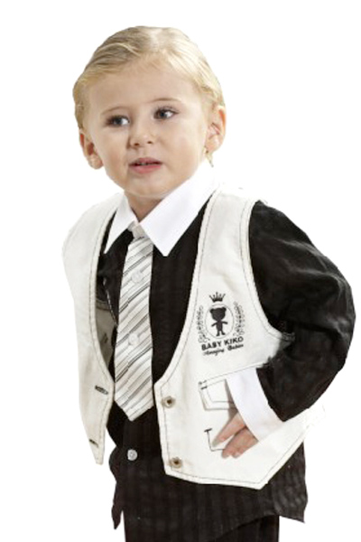Có nhiều bậc phụ huynh khẳng định chắc như đinh đóng cột: “Tôi có tiền, con tôi được quyền sung sướng”. Rồi chị giải thích: “Bình thường mình dùng hàng hiệu, mặc quần áo đẹp, đi xe đắt tiền, xài điện thoại xịn, mình mới thấy tự tin. Bây giờ con mình cũng thế thôi.”

Rất nhiều bà mẹ luôn lựa chọn đồ hàng hiệu cho con. Một đôi dép tập đi bình thường của các bé bình thường bán ở cửa hàng khoảng 40.000đ. Nhưng đôi giầy tập đi hiệu Clark cũng lên tới tiền triệu. Nhiều mẹ đã nhận định hàng hiệu mới là tốt nhất và họ không hề tiếc tiền tẹo nào khi mua sắm cho con. Mỗi món đồ có giá tiền ngang ngửa với thu nhập một tháng của người Việt Nam.

Theo họ, hàng hiệu mới có chất lượng tốt hơn hẳn các loại đồ dùng thông thường, lâu bền hơn và có tính thời thượng. Không ít mẹ coi đó là cách để khẳng định cá tính cái tôi của con mình ở giữa đám đông, thích con trở thành trung tâm chú ý của mọi cuộc gặp gỡ. Mặc và dùng hàng hiệu là sành điệu và có đẳng cấp.

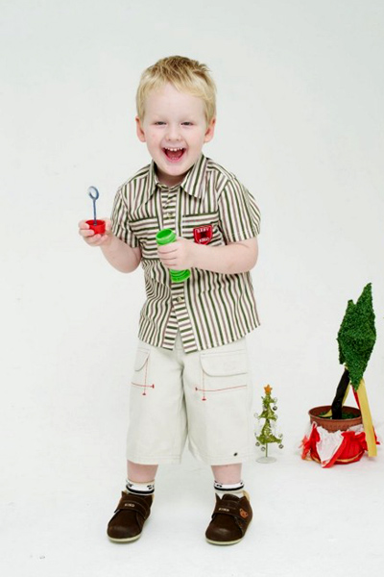Bố mẹ nên tập cho con biết cách ăn mặc một cách gián tiếp: chỉ cho bé các màu sắc nào kết hợp với nhau thì đẹp. Có thể chỉ cho bé thấy bạn nào mặc ở lớp đẹp để bé học tập.

Thông thường, các bé từ 4 tuổi trở xuống hầu như không có ý thức gì về nhãn hiệu của sản phẩm. Các bé ăn mặc thế nào, đều là gu của cha mẹ. Sự lựa chọn cho con những trang phục thuộc nhãn hiệu nào đó chỉ đơn thuần là do sở thích của cha mẹ mà thôi. Cha mẹ muốn thể hiện mình chứ không phải là do các con.

Mang lại sự tự tin cho con trẻ là điều rất quan trọng. Với những bố mẹ có điều kiện về kinh tế thì việc thể hiện "đẳng cấp" cho con mình nếu chỉ để "đánh bóng" hình ảnh gia đình thì đó là quan niệm sai lầm. Với trẻ con điều quan trọng là cho chúng cảm nhận đúng thế giới xung quanh, cho chúng được hòa đồng với thế giới.

Tóm lại, cha mẹ nên quan tâm đến sở thích của bé để có ứng xử và định hướng thích hợp, giúp bé phát triển  thẩm mỹ phù hợp với hoàn cảnh kinh tế gia đình và môi trường sống, đồng thời có đồi sống nội tâm phong phú.

**1.4 Yếu tố tâm lý của trẻ từ 3 đến 6 tuổi**

**Bé gái ở lứa tuổi này ý thức được rằng mình là gái, sau sẽ trở thành một người như mẹ. Từ đó, bé gái lấy hình tượng người mẹ để làm mẫu chỉ dẫn cho mình, học cách đối xử và học cách nội trợ của mẹ.**

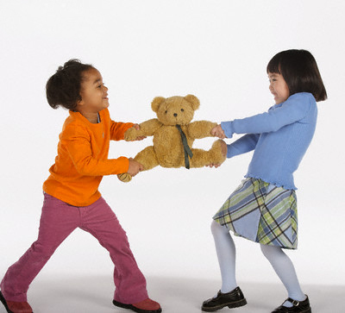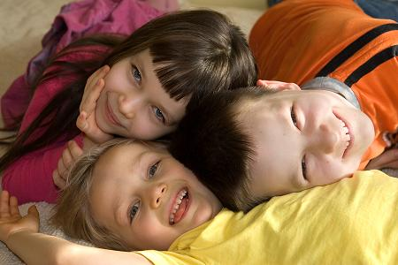

**Bé trai cũng ý thức được rằng sau này lớn lên sẽ là trai. Vì thế mà từng động tác, cử chỉ bé đều cố gắng làm giống như bố. Đương nhiên đôi khi nhu cầu tự tích luỹ ở một mức độ nào đó cũng bắt chước luôn cả hành động cử chỉ cả cha lẫn mẹ, cho nên qua con trẻ có thể nhìn thấy hình ảnh của cả cha lẫn mẹ.**

**1.4.1 Tuổi lên 3**

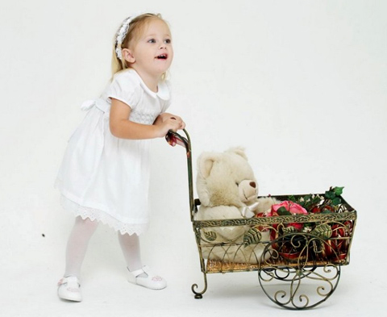Trẻ bắt đầu so sánh mình với người lớn, muốn tự làm mọi việc, muốn có quyền đối với mọi vật xung quanh, muốn trở thành người lớn ngay tức khắc; đặc biệt không muốn người lớn can thiệp vào hoạt động của mình (muốn tự mình chọn quần áo, tự khoá cửa, tự rót nước). Mong muốn được làm người lớn, được độc lập là động lực mạnh mẽ thúc đẩy sự phát triển của trẻ đến giai đoạn mới; nhưng đồng thời cũng làm xuất hiện tính bướng bỉnh, ích kỷ và hỗn láo (đặc biệt là hỗn láo đối với người lớn).

**1.4.2 Tuổi lên 4**

Trẻ đã biết phân biệt rõ mình và người khác, mình và thế giới xung quanh. Trẻ đã có thể biết đến tên của mình, tuổi, cha mẹ, con trai hay con gái, có thể so sánh một cách đơn giản mình và bạn khác. Trẻ rất quan tâm, chú ý đến những nhận xét của mọi người đến bản thân mình. Giai đoạn này, bé đã biết **giữ gìn, duy trì mối quan hệ với người chăm sóc** bằngcách suốt ngày luẩn quẩn bên cạnh người đó. Trẻ đôi khi tỏ ra thích ba hoặc mẹ hơn người kia, việc gì cũng bắt người đó làm cho mình (thường con trai đối với mẹ, con gái đối với ba), ví dụ như chỉ bác giúp việc cho ăn cơm, chỉ bà thay quần áo…

**Bắt chước người lớn** là sở thích của trẻ lên 4, bé rất thích được cầm những gì mà người lớn đang cầm.

Ngoài ra, trẻ còn có hứng thú đặc biệt với việc rèn luyện những kĩ năng vận động mà nó mới học được và sử dụng những kĩ năng đó để hoạt động, di chuyển, ví dụ: nhảy nhót trên giường, leo trèo cầu thang…

Bên cạnh những thích thú trước đây, ở trẻ **hình thành những niềm yêu thích mớ**i, ví dụ như rất thích nói chuyện, xem phim hoạt hình, ca nhạc cho thiếu nhi. Bé gái cũng thường dễ hòa đồng, ít liều lĩnh hơn bé trai. Bé trai lại thích mạo hiểm, không phải bé trai nào cũng dễ hòa đồng và nhanh nhẹn. Một số bé tỏ ra trầm tĩnh trong khi những bé khác lại thích trò chơi ồn ào, náo nhiệt.

Khi bé được 4 tuổi, mặc dù trẻ vẫn cần sự giúp đỡ và chăm sóc của bạn nhưng hầu hết đã biết cách tự mình làm lấy một số việc như: mặc quần áo, chải răng, rửa tay, ăn một mình và tự đi tắm.

**1.4.3 Tuổi lên 5**

Trẻ 5 tuổi bắt đầu có ý thức chan hòa với bạn cùng chơi. Biết tuân thủ luật chơi, biết cho mượn, chia sẻ [đồ chơi](http://bibi.vn/component/option,com_bibicontent/task,contentdetail/contentid,233/prdid,23/catid,30/pcode,23TUOI/pcode2,1824THANG/) với bạn. Trẻ đã biết thiết lập quan hệ rộng rãi và phong phú với bạn đồng lứa. Nếu như ở tuổi trước, chỉ cần 2 bạn chơi mẹ con thì đến tuổi này, các bạn cùng hợp nhau lại để chơi trò gia đình với các vai bố, mẹ, con cái, ông bà.

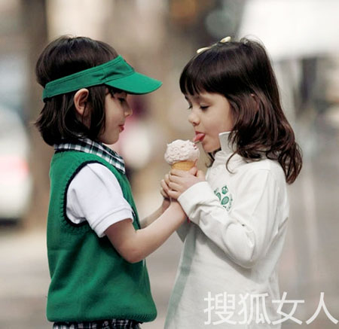Chúng rất thích chơi những trò chơi bắt chước người lớn như bắt chước mẹ nấu cơm, chăm sóc búp bê, chơi trò cô dâu chú rể, thích các con thú ở công viên, chơi ghép hình, đá bóng, đu quay…

Tâm trạng của trẻ không kéo dài, dễ bộc phát nhưng cũng dễ tiêu tan. Trẻ giai đoạn này rất dễ xúc động, dễ cười, dễ khóc. Tâm tư của trẻ được bộc lộ ra ngoài, chỉ cần nhìn là biết được ngay trẻ đang vui hay đang buồn.

Tính tình của trẻ lúc này tương đối ổn định, dễ hướng dẫn, chỉ bảo.

**1.4.4 Tuổi lên 6**

Trẻ 6 tuổi rất hiếu kỳ, cái gì cũng muốn hiểu, muốn biết. Khi thấy cái gì mới lạ, nó tò mò ngắm nghía, được đi ra ngoài thì ngó trước ngó sau, và luôn mồm đặt câu hỏi "tại sao ?" . Tâm lý dễ pha trộn khiến cho trẻ có thể vừa khóc, vừa cười, thậm chí đang khóc rất to chuyển sang cười ngay được.

**1.5 Khác biệt về tâm lý giữa bé trai và bé gái**

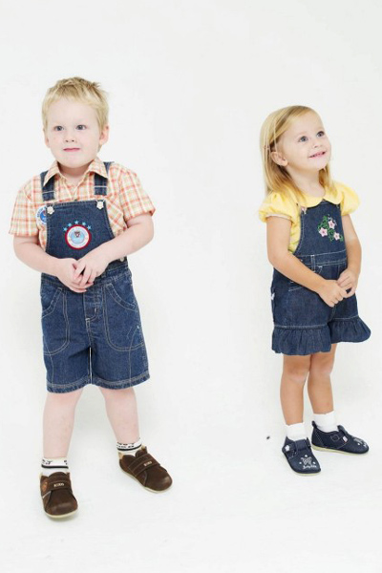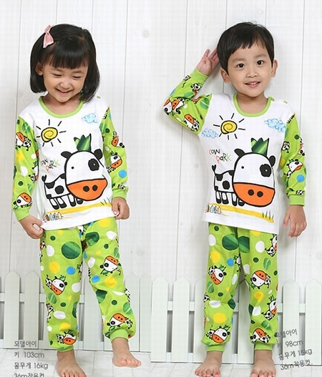

Có lẽ tất cả chúng ta đều nhận ra rằng, có sự khác biệt nhất định về tâm lý giữa bé trai và bé gái

Trong một thí nghiệm, mọi người đã cố tình đưa cho bé gái nhiều mô hình xe điện tử đồng thời khuyến khích bé trai chơi đùa với những con búp bê giữa rất nhiều món đồ chơi xung quanh. Kết quả là hầu hết các bé gái đều chú ý đến những chú ngựa con màu hồng trong khi bé trai thì tỏ ra hứng thú với những cỗ xe tăng hơn là con thỏ hồng bé nhỏ.

Trong hầu hết các trường hợp, bé trai và bé gái đều thể hiện những khả năng rất giống nhau. Khả năng về toán học của chúng khá cân bằng. Điều này có nghĩa sự chênh lệch, những lỗ hổng toán học sau này (nếu có) là sản phẩm của văn hóa chứ không phải sinh học!

Các bé gái thường giỏi hơn trong việc ghi nhớ và thuật lại một danh sách những từ ngữ nào đó. Chúng cũng  vượt trội hơn trong những công việc đòi hỏi sự khéo léo của đôi bàn tay hay phải suy nghĩ, phản xạ nhanh.

Các bé trai thể hiện năng lực khá hơn trong những bài thi đòi hỏi về tư duy hình không gian. Chẳng hạn như xếp các khối hình theo một mẫu được chuẩn bị sẵn.

Một bé gái có thể say sưa với chú búp bê của mình trong tháng này, nhưng tháng sau lại lập tức chuyển qua chơi những mô hình xây dựng, chuyện đó vẫn rất bình thường! Mặc dù có thể bé không thể hiện sự đam mê nhiều với những chiếc xe hơi mô hình, nhưng bé vẫn có thể tận hưởng những khoảnh khắc tuyệt vời khi lắp ráp xong chiếc xe. Một bé trai có thể sẽ chẳng bao giờ chơi trò rót trà để mời một con búp bê, nhưng bé vẫn có thể học cách chăm sóc cho một con thú cưng như thế nào.

# Chương 3: CHỌN TRANG PHỤC CHO TRẺ VÀO MÙA HÈ

## 3.1 Phương pháp lựa chọn vải

**3.1.1 Phương pháp chọn vải phù hợp**

Trong các loại vải thì loại vải sợi thiên nhiên và sợi dệt theo phương pháp thủ công thích hợp cho mùa hè hơn các loại vải sợi tổng hợp. Các loại sợi thiên nhiên như bông, gai, tơ đều có tính thoáng khí và hút ẩm cao, có khả năng hút mồ hôi nhanh, làm giảm nhiệt lượng ngoài da. Mặt trang phục với loại này sẽ luôn có cảm giác mát mẻ.

Khi chọn vải, đầu tiên cần chú ý đến các đặc điểm khác nhau của các loại vải. Trong mùa hè, bạn nên chọn loại vải dệt mỏng, phẳng và mịn như vải phin, vải sợi đay, sa, nhiễu… Những loại này có ưu điểm là hút ẩm, thoáng khí, nhẹ và mát khi mặc. Các loại vải sợi tổng hợp do tính hút ẩm và thoáng khí kém nên khi mặc có cảm giác bí hơi và nóng.

**3.1.2 Màu sắc vải**

Màu sắc của vải cũng là một điều cần quan tâm. Vải màu trắng có khả năng phản xạ với ánh nắng mặt trời mạnh nên vừa bảo vệ da ít bị bức xạ măyj trời, vừa làm giảm nhiệt lượng do hấp thụ ánh nắng. Vải màu sẫm khi mặc vào tạo sự hấp thụ nhiệt, ên không phải lúc nào cũng tạo cảm giác mát mẻ. Tất nhiên, chúng ta vẫn có thể may quần áo màu sẫm mặc vào mùa hè nhưng không nên mặc dưới nắng.

Mùa hè đã nóng bức vì thế bạn nên chọn những màu sắc nhẹ nhàng làm dịu đơn cơn nóng, mang lại vẻ dịu mắt. Tốt nhất bạn nên chọn những tông màu nhạt như hồng, trắng, xanh nõn chuối,…

**3.1.3 Chất liệu một số loại vải được ưa chuộng vào mùa hè**

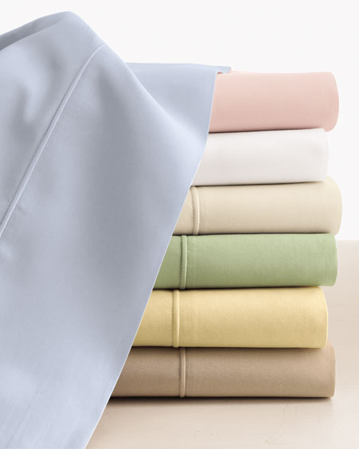 **3.1.3.1 Cotton**

Là chất liệu may mặc phổ biến nhất hiện nay. Chất liệu này có thể được đan, dệt với độ dày, mịn, trọng lượng khác nhau nên có thể sử dụng để may hầu hết các loại trang phục. Cotton là chất liệu được ưa chuộng nhất vì phù hợp với mọi dáng người, thời tiết và mang lại sự thoải mái cho người mặc.

**3.1.3.2 Lanh**

Cũng là một chất liệu tự nhiên, khá phổ biến trong may mặc, thường gặp trong những trang phục sinh hoạt thường ngày.

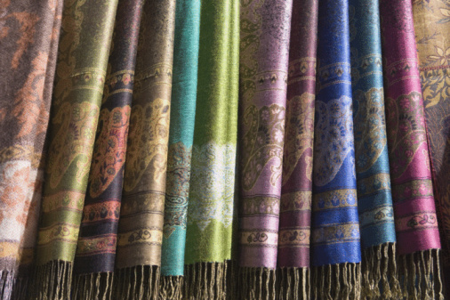Đặc tính nổi bật của lanh là nhẹ, bền, hút mồ hôi tốt nên dùng để may các trang phục mặc vào mùa hè vì nó tạo cảm giác mát mẻ, thoải mái cho người mặc. Ngoài ra, lanh còn đem lại vẻ thanh lịch, nữ tính cho các kiểu váy, đầm. Tuy nhiên, nhược điểm của nó là dễ nhăn vì độ đàn hồi không cao.

**3.1.3.3 Chiffon**

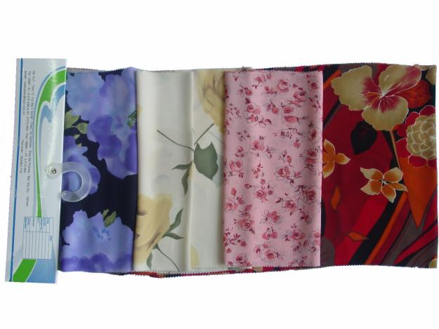Cũng là chất liệu mỏng, nhẹ được rất nhiều nhà thiết kế ưa chuộng. Ngoài chất liệu chiffon làm từ polyester, còn lại các chất liệu vải chiffon khác đều rất dễ nhuộm màu. Chiffon thường được dùng để may các loại đầm dự tiệc vì nó tạo cho bạn một dáng vẻ thanh lịch, quý phái. Ngoài ra, chiffon còn là chất liệu khá phổ biến để may các dạng áo cánh, khăn, đồ lót. Chiffon khá "nhạy cảm" với các chất tẩy rửa mạnh, chỉ nên giặt tay với dầu gội đầu.

**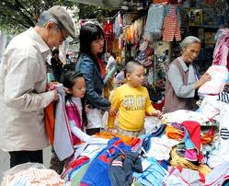****3.2 Phương pháp lựa chọn quần áo**

[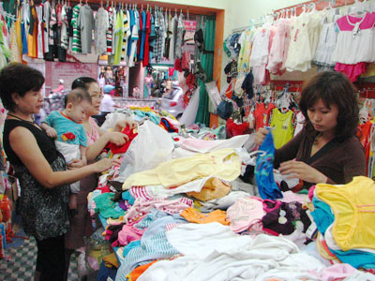](http://www.cimsi.org.vn/page/include/content/files/LCT/21-9-2010_luu%20y%20khi%20chon%20QA%20cho%20tre.jpg)

Các bậc cha mẹ thường không tiếc tiền đầu tư vào việc chăm sóc cho con cái còn hơn bản thân mình nữa. Trong đó nhu cầu làm đẹp thời trang cho con cũng chiếm một chi phí đáng kể.

Nhu cầu [thời trang](http://www.ohthoitrang.com/) là một trong những yếu tố tạo vui vẻ, hạnh phúc và tự tin của trẻ. Thời trang trẻ em luôn phải đầy màu sắc và kiểu dáng thoải mái giúp chúng chạy nhảy, hoạt động dễ dàng. Bộ sưu tập mùa đông này cũng theo đúng những nguyên tắc trên khi màu sắc tươi mát, kiểu dáng trang trọng với đường nét trang trí thể hiện sự nghịch ngợm.

Khi trẻ bắt đầu biết thích thú với những bộ quần áo mới cũng là lúc chúng bắt đầu có những nhận thức ban đầu về màu sắc và dần bộc lộ cá tính. Vì vậy ngoài chất liệu, kích cỡ, các bậc phụ huynh cũng nên quan tâm đến sở thích của bé. Chính cách quan tâm đến trẻ từ ăn mặc ngay từ những năm tháng đầu đời cũng là bước đầu giúp trẻ có thói quen tốt như: nền nếp, gọn gàng... Cách cha mẹ quan tâm đến trẻ từ ăn mặc ngay từ những năm tháng đầu đời cũng là bước đầu giúp trẻ có thói quen tốt như nền nếp, gọn gàng và sẽ phát triển toàn diện hơn.

Trước đây chúng ta chỉ quan tâm đến nhu cầu về thời trangcủa người lớn mà không hay biết rằng các bé cũng có nhu cầu làm đẹp đặc biệt là các bé gái. Nhu cầu về thời trang của các bé cũng thay đổi nhanh không kém gì so với người lớn. Thay đổi theo mùa theo mốt, các bé chịu ảnh hưởng của các phương tiện thông tin đại chúng, qua sách báo, qua trưyện đặc biệt là chuyện tranh có một thời các hình ảnh trong phim hoạt hình như chuột Mickey, Donal… Nhưng các hình ảnh đó giờ không còn thu hút được sự chú ý của các bé nữa. Và rất nhiều các hình ảnh khác nữa ảnh hưởng đến sự lựa chọn của các bé. Tuy nhiên do nhận thức của các bé còn chưa đầy đủ nên các bậc phụ huynh luôn là người định hướng phong cách cho các bé.

Phổ biến trên thị trường vẫn là các hãng thời trang tên tuổi của thế giới như Disney, Gymboree, Oshkosh, Next, Tommy... Ngoài ra, quần áo nhập từ Trung Quốc, Hàn Quốc. Hồng Kông... cũng rất nhiều. Số hãng thời trang trong nước tung ra được nhiều kiểu quần áo cho trẻ rất ít: Việt Thy, Won, dệt kim Hà Nội, YF (Young Fashion).   
  
 Quần áo cho trẻ bày bán khắp nơi, ở chợ nhỏ đến siêu thị lớn và trên các tuyến phố trung tâm. Nhưng vẫn có những người cầu kỳ đặt mua quần áo cho con ở nước ngoài, nhờ người quen chọn mua cho rồi "xách tay" về. họ mua hàng ngoại không đơn giản vì là "hàng hiệu", mà chất liệu và mẫu mã bao giờ cũng hấp dẫn hơn và trẻ con rất thích.

Quần áo trẻ em phải được làm bằng vật liệu tự nhiên để đảm bảo sự thoải mái và an toàn của trẻ. có thể lựa chọn từ phòng trưng bày các mẫu thiết kế quần áo cho bé và các vật liệu như sợi bông và vải tổng hợp. phải đọc nhãn để kiểm tra các vật liệu được sử dụng trong quần áo. Quần áo làm bằng vật liệu tự nhiên và hữu cơ được trồng như bông, hoặc các loại vải tổng hợp nói chung là an toàn. Chọn vải đó là thoải mái cho các con để mặc.. Hỗn tạp ren và vải không thoáng khí sẽ làm cho quần áo cho trẻ sẽ không thích mặc.. Soft fleece, vải dệt kim cotton và bông mờ là tất cả các lựa chọn thoải mái hơn cho quần áo trẻ em.

Hãy chắc chắn rằng vải có thể giặt được.. Quần áo hàng ngày của trẻ em sẽ được rửa sạch hàng chục lần, vì vậy tránh các loại vải mà co lại, nếp nhăn hay phai trong rửa. Thường trực, báo chí hoặc vải dệt kim vải sấy khô là các lựa chọn hàng đầu cho nhiều rửa.

Cũng phải xem xét thời tiết như một yếu tố quan trọng khi lựa chọn quần áo cho trẻ em. Cotton là chất liệu tự nhiên rộng rãi trong quần áo trẻ ưa thích, với tính linh hoạt của nó sử dụng, nó có thể được trong mùa hè nóng, hoặc mùa đông lạnh.

Tổng hợp hoặc vật liệu nhân tạo cũng được sử dụng trong việc đưa ra quần áo chi phí hợp lý và bền vững cho trẻ. Chọn quần áo làm bằng vật liệu không dễ dàng thu nhỏ hoặc hấp thụ xung lực sau khi được rửa sạch.

**3.2.1 Chọn mua theo giới tính**

**3.2.1.1 Phương pháp lựa chọn trang phục cho bé gái**

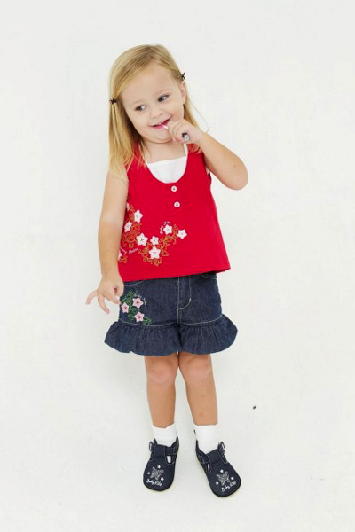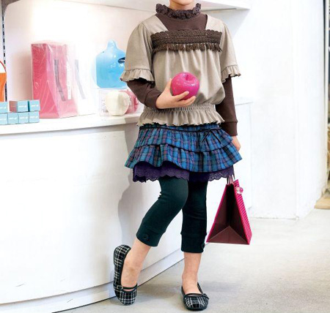

Trang phục thích hợp cho bé gái là chất liệu mềm, màu tươi sáng, kiểu dáng điệu đà, nếu thêm các phụ kiện như mũ, giày vải nhỏ sẽ khiến bé gái đáng yêu hơn. Trước khi mua sắm, bạn cần lên quyết định về số lượng quần áo sẽ mua cho bé và không được mua thêm bất cứ thứ gì, dù bạn rất thích. Chẳng hạn, bé cần 3 áo phông và hai quần short thì chỉ mua với số lượng đó.

Với bé gái, màu sắc trong trang phục là điều cần lưu ý. Những màu hợp với bé gái lại dễ kết hợp với nhau là áo hồng, áo vàng với váy trắng, váy xanh… hoặc những bộ váy liền nhiều màu.

Bé gái rất yêu thích họa tiết trên quần áo. Bạn có thể chọn các mẫu dâu tây, hoa, động vật, ngôi sao, mặt trăng và những khuôn mặt cười… trên trang phục cho con gái. Đảm bảo không khiến bé thất vọng khi bạn muốn tặng bé một chiếc váy cho ngày sinh nhật.

Các bé có làn da mỏng manh và rất dễ nhạy cảm với chất liệu vải. Hãy chọn vải mềm để bé thoải mái khi mặc.

**3.2.1.2 Phương pháp lựa chọn trang phục cho bé trai**

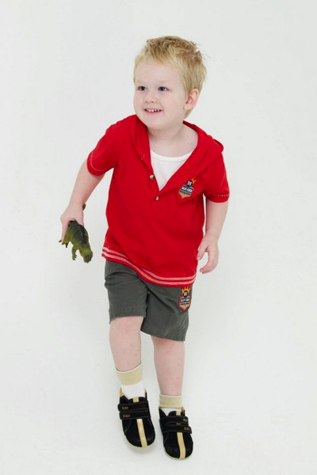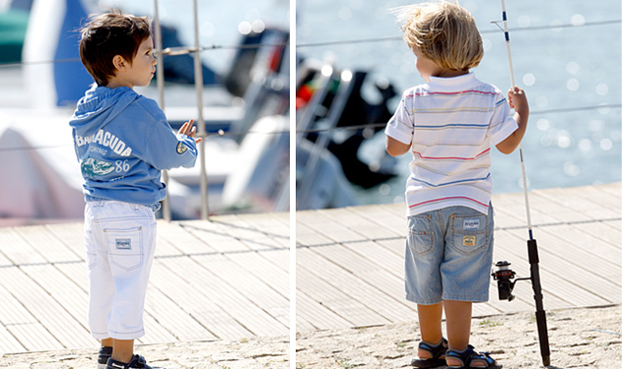

[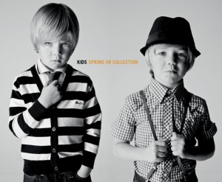](http://1kids.net/blog/wp-content/uploads/2010/07/kids_landing_08.jpg)

Bạn thích áo phông màu xanh trong khi màu vàng và màu nâu mới là chọn lựa của bé. Đừng nghĩ các bé trai không chú trọng đến màu sắc vì bạn có thể mang về một chiếc áo mà bé quyết không động tới.

So với bé gái, trang phục cho bé trai ít đa dạng hơn. Cần tìm hiểu nơi mua, giá cả, chất lượng và số lượng quần áo trước khi sắm sửa cho bé trai. Có thể tìm kiếm dễ dàng những bộ trang phục đáng yêu cho bé gái nhưng với bé trai, hành trình sẽ gian nan hơn. Vài lời khuyên cho khi mua đồ cho bé trai:

* Những kiểu trang phục có cúc lớn, khóa kéo cách điệu… nhìn thì đẹp mắt nhưng lại gây khó khăn cho bé khi thao tác. Ngoài ra, bé có thể làm rách quần áo chỉ vì những thứ này. Cho nên, kiểu trang phục đơn giản rất thuận lợi cho bé trai.
* Sau khi chọn được kiểu và chất vải, hãy so sánh chúng với những loại khác, biết đâu bạn sẽ tìm được một kiểu áo tương tự với giá rẻ hơn.

**3.2.2 Phù hợp về chất liệu và hình dáng**

Nói đến lĩnh vực "làm đẹp" cho các bé, cụ thể trong việc chọn trang phục quần áo, giày dép, kiểu tóc, cặp nơ... thì quả là phong phú! Nhưng cũng chính bởi vì cái sự quá phong phú ấy mà đôi khi các bà mẹ vì không chịu tìm hiểu kỹ lưỡng tâm tư, tình cảm, sở thích của con, cũng như chất lượng, đặc tính của sản phẩm khi cho con sử dụng đã dẫn đến tình trạng cho bé sử dụng nhiều thứ không phù hợp với thể chất, lứa tuổi.

Ai cũng hiểu là quần áo trẻ em khác hẳn quần áo người lớn về kiểu dáng và chất liệu. Nhưng quan trọng là chọn như thế nào để phù hợp với bé? Một chiếc đầm ren diêm dúa trông rất bắt mắt nhưng nếu được làm từ chất liệu cứng như nylon, polyester với những đường viền đăng ten cọ vào da rất ngứa ngáy, khó chịu. Những chiếc váy thun pha nhiều polyester với đặc tính không hút ẩm cũng khiến cho các bé bị hấp mồ hôi. Đặc biệt là quần lót cho cả bé gái lẫn bé trai, loại tốt nhất nên dùng là được làm từ chất liệu cotton, mỏng, mềm, thấm nước để da các bé luôn thông thoáng, sạch sẽ, không bị hăm, ngứa.

Những kiểu quần áo có dáng thắt eo, đai lưng hoặc có dây thun nịt lưng, bụng, thun nhỏ vòng quanh bắp tay, cổ tay cũng đều phải hết sức chú ý do dây thun hoặc thắt lưng nếu quá chặt sẽ gây tụ máu trên da các bé. Nhưng những kiểu quần áo lụng thụng, ống quần quá rộng, váy quá dài thì lại khiến các bé khó đi lại, dễ vấp ngã... Các bé cũng không thể mặc những chất liệu đòi hỏi phải giữ gìn như taffeta, linen... Một số bà mẹ trẻ lại thích "đỏm dáng" cho con bằng cách đánh son phấn cho các bé, bạn nên nhớ là dù mỹ phẩm của bạn có "xịn" đến đâu thì chúng vẫn cứ rất có hại cho làn da mỏng manh của bé, và thói quen xấu này bạn tuyệt đối phải bỏ.

Vải bông là chất liệu tốt nhất dành cho bé. Sợi bông tự nhiên sẽ giúp thấm mồ hôi tốt hơn là sợi tổng hợp. Sợi tự nhiên cũng không gây kích ứng cho làn da non của bé.  Tuy nhiên, bênh cạnh chú ý tới chất liệu, cha mẹ cũng nên lưu ý tới vóc dáng của con mình.Không nên chọn những bộ đồ quá bé, bó quá sát lấy thân thể của bé, như vậy sẽ khiến bé cử động khó khăn, quần áo sẽ chà vào làn da của bé, làm sưng tấy, hăm đỏ. Bé sẽ cảm thấy khó chịu và đôi khi còn phát khóc để ra tín hiệu về sự ngứa ngáy trên cơ thể mình.Bên cạnh đó, cha mẹ cũng nên để ý tới màu sắc. Sắc màu tươi, hình ngộ nghĩnh sẽ khiến em bé nhà bạn trông đáng yêu hơn. Và hơn hết, không nên cho trẻ mặc những bộ đồ đắt tiền, một phần vì bài toán kinh tế, một phần cha mẹ nên biết giáo dục trẻ tiết kiệm ngay từ những ngày còn thơ, từ những bộ quần áo bé mặc trên người.

**3.2.3 Quần áo mùa hè**

Trẻ nhỏ rất hiếu động bởi thế mẹ nên chọn những bộ đồ thật thoải mái để trẻ có thể thỏa sức bay nhảy, vui chơi. Trẻ con lớn rất nhanh nhưng cũng chỉ nên chọn những bộ đồ vừa vặn với thân hình của trẻ. Những bộ đồ quá rộng hoặc quá chật sẽ làm hạn chế mọi chuyển động của trẻ.

Sẽ tiết kiệm được nhiều thời gian nếu chọn mua những bộ đồ dễ giặt, dễ bảo quản và những bộ đồ khó phát hiện ra vết bẩn ( như vải in hoa văn).

Có thể trẻ sẽ nhất quyết không chịu mặc đồ bạn chọn cho vì không thích màu sắc hay kiểu dáng của nó, bạn nên chiều theo ý bé, cho bé mặc những gì bé muốn.

Những kiểu đồ như quần chun, áo T-shirt, quần yếm… là những kiểu đồ giúp bé dễ mặc vào và tháo ra. Rất thích hợp cho những lúc bé đi  vệ sinh. Bé có thể cởi ra rất nhanh. Đối với việc chọn giày cho bé, thì mẹ nên chọn những chiếc giày có khóa Velcro để bé có thể tháo ra  và đi vào dễ dàng. Không nên chọn mua những chiếc giày có dây rợ lằng nhằng hay có phéc – mơ – tuya, sẽ khiến bé gặp rất nhiều rắc rối khi đi hay tháo ra.

Đối với trẻ nhỏ, việc chọn mua đồ không nên phụ thuộc vào yếu tố kiểu dáng. Có nhiều bà mẹ bỏ ra một số tiền khá lớn chỉ để mua một bộ đồ sành điệu mà bé chỉ có thể mặc trong một thời gian ngắn, vì cơ thể trẻ nhỏ phát triển rất nhanh. Thay vì thế, khi chọn mua quần áo cho con thì mẹ nên chú ý đến chất liệu vải cũng như tính tiện lợi để bé có thể tự do vui chơi, hoạt động. trẻ rất hiếu động, nhất là bé trai nên quần áo cho trẻ nên đa dạng. Bộ để bé mặc ở nhà, có thể nghịch ngợm, lấm lem, và một số bộ cho bé đến nhà trẻ hoặc đến trường mầu giáo, đến lớp, đi chơi... Bé gái thường thích các bộ váy, áo nhiều màu sắc rực rỡ, điệu đà. Các hình thú ngộ nghĩnh được thêu và in lên áo thường gần gũi với các nhân vật trong phim hoạt hình, thích được mẹ làm "đỏm" cho, thích đeo bờm, buộc tóc, và mặc váy. Bé trai hiếu động thì thích được mặc những bộ áo phông mát mẻ trong mùa hè với quần sooc bằng chất liệu jean và áo sơ mi kẻ sọc...

**3.2.4 Trang phục đi biển**

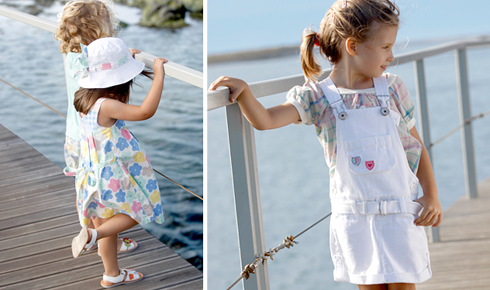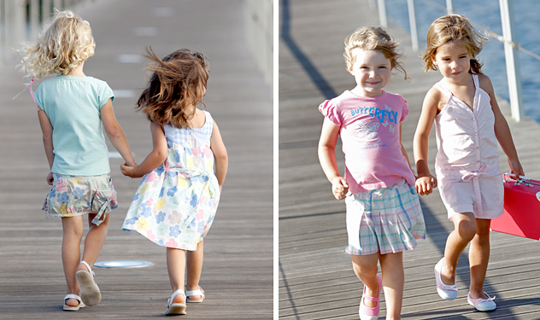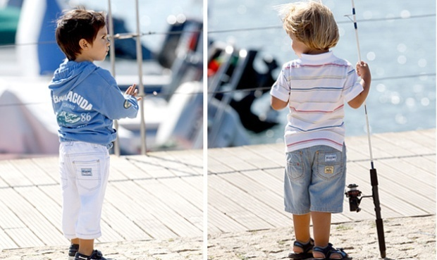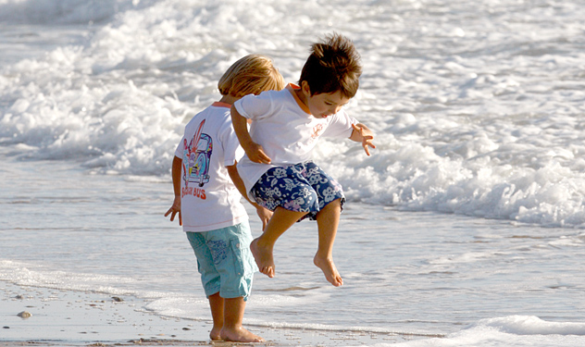

Các phụ huynh chắc chắn đã có những kế hoạch cho con em mình nghỉ mát vào mùa hè? Biển là một trong nhưng lựa chọn hàng đầu vào mùa hè. Trong những bước chuẩn bị thì trang phục cũng đóng vai trò khá quan trọng. Nó sẽ giúp các em thoải mái năng động và phù hợp sở thích của trẻ.

Để chuẩn bị cho những ngày đi chơi xa thì [trang phục](http://www.ohthoitrang.com/) là một phần quan trọng không kém. Một nguyên tắc chung là [trang phục](http://www.ohthoitrang.com/) mùa hè phải tươi mát và thoải mái năng động. Bộ sưu tập [thời trang](http://www.ohthoitrang.com/) trẻ em này là một gợi ý thú vị cho các em nam và nữ.   
Dễ dàng nhận ra là các kiểu lửng luôn là sự ưu tiên. Thật tươi mát và năng động trong chiếc quần lửng hay váy lửng. Bên cạnh đó những chiếc áo cổ rộng hay hở vai như là sự duyên dáng trong việc gần với thiên nhiên. Những chiếc áo thun rất phù hợp với cá tính năng động của các em trai nhưng chiếc áo sơ mi lại mang đến dáng vẻ khỏe mạnh dễ thương. Những loại áo thun sẽ là thích hợp nhất, để mát mẻ hơn thì hãy chọn loại áo không cổ và không tay.

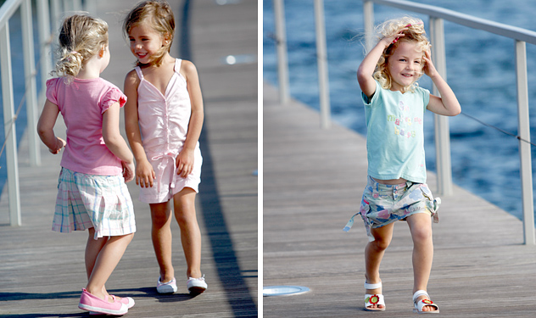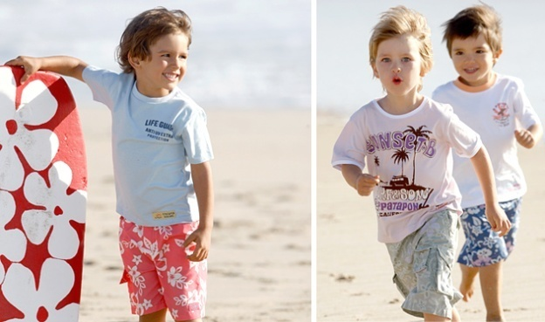

Màu sắc thì các em gái sẽ dùng họa tiết rực rỡ một chút còn các cậu bé trai có thể là những hình có vẻ "ngầu ngầu". Để tránh cái nắng gay gắt khi ra ngoài, thì nên chọn thêm chiếc áo khoác, áo cũng làm cho chúng có duyên hơn. Kế đến là quần, quần ka ki hay quần jeans là tốt nhất để cho sự năng động và nên là quần lửng để hợp mốt với phong cách trẻ. Các em gái thì váy cũng được nhiều em ưa thích "làm điệu". Cuối cùng cũng nên quan tâm đến giầy. Tốt nhất là giầy dép loại đế thật thấp như các kiểu ở đây vì tính các em rất hiếu động. Hi vọng những gợi ý trên sẽ giúp các phụ huynh có thêm những lựa chọn [thời trang](http://www.ohthoitrang.com/) hè cho con em mình.

**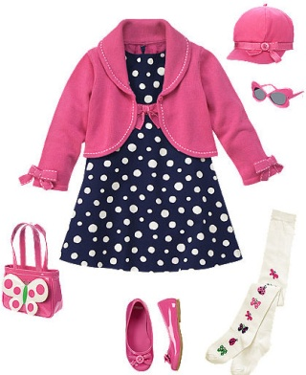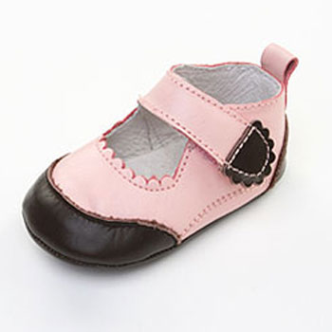****3.2.5 Phụ kiện**

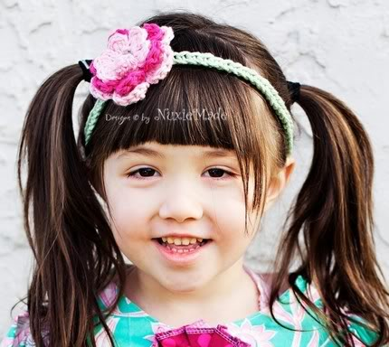

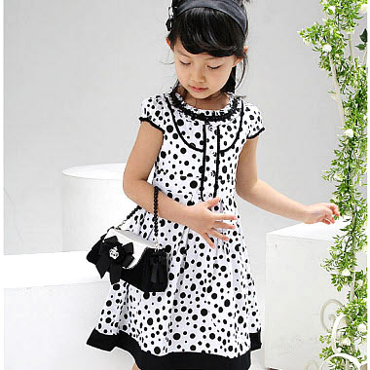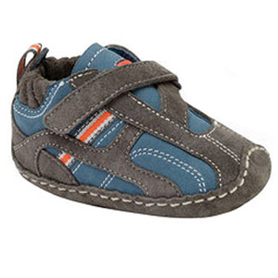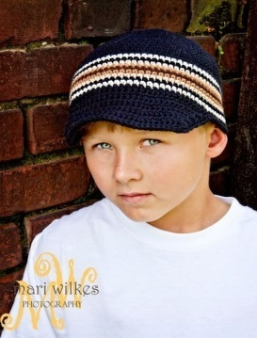

**Ngoài việc quan tâm đến chế độ ăn uống, dinh dưỡng cho các bé thì ngày nay các bà mẹ còn muốn bé yêu của mình được chăm chút từ đầu đến chân. Một đôi giày không đụng hàng, một chiếc mũ xinh xắn, ấm áp, đáng yêu…là những thứ các bà mẹ luôn tìm kiếm**

Có một số bậc cha mẹ cho các bé "diện" những đôi giày "hầm hố" nặng cộp, cứng nhắc. Các bậc phụ huynh nên nhớ rằng, da của các bé rất mềm mại và nhạy cảm, nếu đi giày da thì phải là da tốt, bạn đừng bao giờ quan niệm rằng, chất liệu giày của bé không quan trọng bởi vài tháng chật là bỏ đi thì cần gì da thật cho mất công, tốn tiền? Nhưng cũng chính bởi vì những đôi giày bít mũi giả da bóng lộn và cứng nhắc trông thì rất đẹp ấy mà chân các bé có khi bị sưng tấy, phồng rộp, có khi nặng hơn thì còn bị dị tật các ngón chân làm cho các bác sĩ rất khó chữa về sau. Tốt nhất, các bà mẹ nên cho con đi những đôi sandal mềm, những đôi dép hoặc giày vải vừa với chân bé, hoặc những đôi giày đế bệt có chất liệu pha cao su đi vừa chắc chắn lại vẫn rất thoáng đôi chân của bé.

Khi ra đường, ta thấy cùng là trẻ con mà có những em bé trông rất đáng yêu, trong khi một số lại không được như vậy. Tất cả là do cách quan tâm của cha mẹ, đâu có phải những bộ quần áo thật đắt tiền mới làm cho các bé nhìn đáng yêu? Thực ra, sự tươm tất, sạch sẽ, gọn gàng, ý thức về thái độ cư xử, lời nói, tác phong... mới mang đến vẻ đẹp thực sự đáng yêu cho các bé!

**3.2.4 Bài toán kinh tế**

Trẻ nhỏ phát triển rất nhanh. Trong những năm tháng đầu đời, trẻ chưa hình thành được ý thức kén chọn đồ cho mình, nhưng cha mẹ vẫn phải thay đổi quần, áo cho trẻ, vì trẻ phát triển nhanh chóng và nhìn thấy rõ. Cha, mẹ của bé sẽ phải cân nhắc mua sắm hợp lý cho bé, để bé mặc vừa đủ, không gây lãng phí.   
  
Trong giai đoạn này, cha mẹ cũng nên thực hiện phương cách xin quần áo cũ. Sử dụng lại quần, áo cũ cho trẻ không có gì là xấu. Lúc này, những sợi vải đã được dùng qua, thường mềm và dễ mặc hơn những quần áo mới. Đây là một cách mà rất nhiều cha mẹ đã thực hiện. Vừa giải quyết được bài toán kinh tế, vừa giúp bé không thấy khó chịu mỗi khi bị quần, áo cọ vào người.

Chọn quần áo đó sẽ phù hợp với quần áo trẻ em của bạn lớn hơn cũng tốt vì nó giúp bạn tiết kiệm tiền cuối cùng.. Tuy nhiên cũng không nên chọn mua quần áo quá lớn bởi vì đó sẽ cản trở sự chuyển động của con và làm cho anh ta khó chịu quá

Hãy xem xét các nhu cầu. Nếu không cần thiết, không mua nó..Không có cơ hội cho những bộ quần áo không thể được mặc. Nó chỉ là một sự lãng phí tiền.

**3.3 Lưu ý khi chọn áo quần cho trẻ**

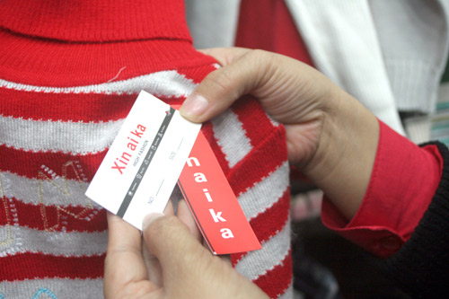

Hầu hết các bà mẹ đều chọn kiểu dáng, màu sắc và kích cỡ, ít khi chú ý đến chất liệu vải, nhãn mác hay hóa chất có trong quần áo trẻ em. trong chỉ tiêu sinh thái dệt của Việt Nam hiện nay vẫn chưa đề cập nhiều về nồng độ pH còn tồn dư trong quần áo, kể cả quần áo trẻ em. Vải và quần áo nhập về nước cũng chưa kiểm tra về nồng độ này. pH có thể có từ quá trình sản xuất sợi vải như tẩy, tuốt hay hồ...

**3.3.1 Chọn quần áo an toàn cho trẻ**

Quần áo là một vật dụng thiết yếu đối với trẻ nhỏ. Tuy nhiên, khi những thông tin về quần áo kém chất lượng, chứa các chất độc hại xuất hiện ngày một nhiều, trong khi trên thị trường bán tràn lan hàng không rõ nguồn gốc, thì các bậc cha mẹ phải lựa chọn thế nào cho con mình?

Quần áo có nồng độ pH cao quá 8,0 sẽ không tốt cho sức khoẻ người mặc, nhất là đồ dành cho trẻ em. Nồng độ pH cao trong quần áo trẻ sẽ dễ dàng tan ra khi trẻ có mồ hôi. Lúc này, trẻ sẽ có cảm giác ngứa, rít khó chịu, thậm chí viêm loét da

Vải terylene, nilon và spandex là sợi tổng hợp được chiết xuất từ dầu mỏ, đảm bảo vệ sinh, hút ẩm và thoáng khí, tốt cho sức khoẻ của trẻ nhỏ. Còn sợi gai làm từ sợi nhân tạo, khả năng hút ẩm kém.

Các chuyên gia đều cho rằng, có thể giảm bớt nồng độ pH ở quần áo trẻ bằng cách ngâm kỹ vào nước sau đó giặt sạch trước khi mặc. "pH là chất tan trong nước, vì thế ngâm lâu sẽ giảm được nồng độ".

**3.3.2 “Giám định” bằng khứu giác**

Khi mua quần áo, đầu tiên nên đưa lên mũi ngửi. Chất liệu vải tốt thường có mùi thơm nhẹ, không gây kích thích khứu giác. Thông thường nếu quần áo may bằng loại vải có xử lý hóa chất bao giờ cũng còn dư chất đọng lại và gây ra mùi hắc khác thường.

**3.3.3 Xem chỉ tiêu thành phần vải**

Xem chỉ tiêu thành phần, tốt nhất nên chọn loại 100% cotton. Do da trẻ còn non, lại hay ra mồ hôi, nên cần mặc trang phục có chất liệu tự nhiên, đảm bảo thoáng khí.

Tuy nhiên, cha mẹ nên chú ý, không nên quá tin tưởng vào dòng chữ “100% cotton” trên mác áo, mà phải kiểm nghiệm lại bằng tay, xem chất vải có thực sự mềm và mặt vải có bị nhăn khi vò nhẹ không. Bên cạnh đó, không nên cho trẻ mặc quần áo có lông vì chất liệu này không thấm mồ hôi, lại dễ ảnh hưởng đến đường hô hấp của trẻ.

Không nên chọn quần áo quá sặc sỡ hoặc in nhiều hình phức tạp, vì hàm lượng formaldehyde trong những loại quần áo này luôn luôn vượt chỉ tiêu cho phép, gây hại cho sức khỏe của trẻ.

Chọn đồ có màu cơ bản, càng nhạt càng tốt, vì màu đậm đôi khi sẽ phai khi giặt hoặc khi trẻ ra mồ hôi. Trong quá trình sử dụng, nếu thấy màu sắc bị phai, tốt nhất không nên cho trẻ mặc tiếp. Vì formaldehyde dễ tan trong nước nên sau khi mang quần áo về nhà, không nên cho trẻ mặc ngay mà phải giặt sạch, nhất là những quần áo mặc sát bên trong người.

Đối với trẻ nhỏ, chức năng chính của quần áo là giữ ấm, nên cha mẹ cần tránh những trang phục có quá nhiều đồ trang trí rườm rà. Nên chọn cỡ nhỉnh hơn so với tầm vóc của trẻ, không để quần áo quá bó sát vào người, vừa khó giữ vệ sinh, vừa ảnh hưởng đến sự phát triển sinh lý bình thường của trẻ. Cuối cùng, nên chọn những nhãn hiệu có uy tín và đánh giá tốt về chất lượng.

# Phần3: Kết luận

Ngoài nhu cầu ăn hàng ngày, bé nhà bạn còn có nhu cầu mặc. Từ khi chào đời, bé sẽ mặc những loại quần, áo phù hợp với từng lứa tuổi phát triển.

Ban đầu trẻ sẽ tiếp xúc với tã quấn, sau đó là những loại quần áo sơ sinh, quần áo lớn hơn một chút nhưng đơn giản và đến những loại quần,áo kiểu cách. Tuy có rất nhiều loại quần, áo dành cho bé, song khi chọn mua quần áo, cha, mẹ nên để ý tới những lời khuyên sau.